Краткосрочный план по математике.

Раздел долгосрочного планирования:  Геометрические фигуры. |  |  |  |  | Школа: КГУ СОШ №9 г.Уральск
Дата: |  |  |  |  | ФИО учителя: Сундетова И.С.
класс: 1 |  |  |  |  | Участвовали: |  | Не участвовали:
Тема урока |  | Отрезок. Ломаная.
Цели обучения, достигаемые на этом уроке (Ссылка на учебный план) |  | 1.3.1.1 распознавать и называть геометрические фигуры: точка, прямая, кривая, ломаная, замкнутая и незамкнутая линии, отрезок, луч, угол
Цель урока |  | - называет геометрические фигуры, определяет фигуры по основным признакам, отличает отрезок от линии, объясняет части ломаной линии;  - чертит отрезок, показывает начало и конец отрезка;  - изображает ломаную, делит на звенья, выполняет действие по алгоритму самостоятельно.
Критерии оценивания |  | - находит геометрические фигуры; выделяет фигуры по основным признакам; отличает отрезок от линии; объясняет части ломаной линии;  - чертит отрезок; показывает начало и конец отрезка;  -строит ломаную; делит на звенья; выполняет действие по алгоритму самостоятельно.
Языковые цели |  | Предметная лексика и терминология:  Отрезок, ломаная, звено ломаной.  Фразы, полезные для диалога диалога/письма:  Отрезок, часть прямой линии. Каждый отрезок - это звено ломаной.  - При помощи чего, можно начертить отрезок?  -Построй ломаную.
Воспитание ценностей |  | Сотрудничество, открытость через работу в паре, в группе и формативное оценивание.
Межпредметная связь |  | Художественный труд - работа с палочками и пластилином.  Познание мира – ассоциация геометрического материала с окружающим миром.
Предыдущие знания |  | Название геометрических фигур: точка, луч, кривая, прямая, замкнутая и незамкнутая линии, угол.
Ход урока
Запланированные этапы урока | Виды упражнений, запланированных на урок: |  |  |  |  |  |  | Ресурсы
Начало урока  1 мин.  1мин.  3 мин.  2 мин. | 1.Мотивационный настрой. «Здравствуй!». Весь класс.  Здравствуй, школа!  Здравствуй, класс!  В классе все друзья у нас!  2. Деление на группы. «Геометрические фигуры». Весь класс.  1группа - Точка  2 группа - Линия  3 группа – Луч  4 группа - Отрезок  5 группа – Ломаная  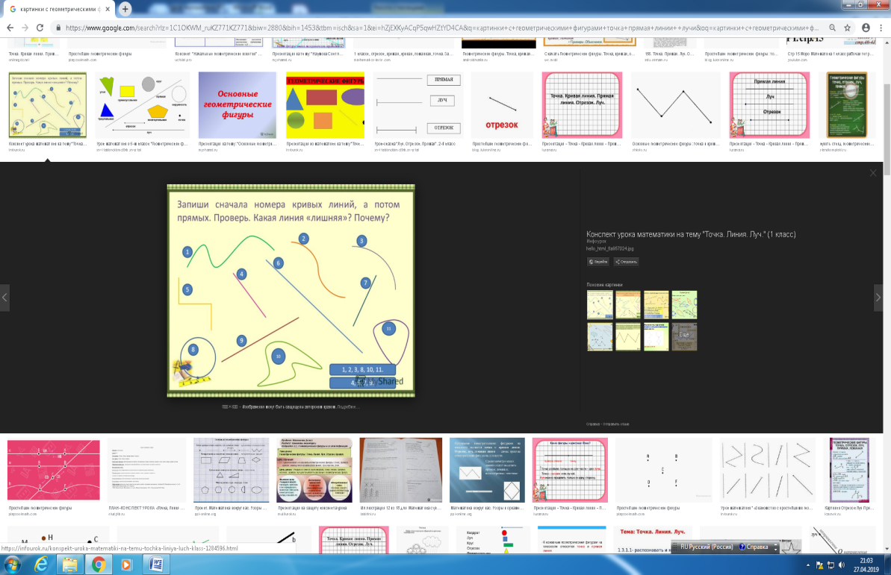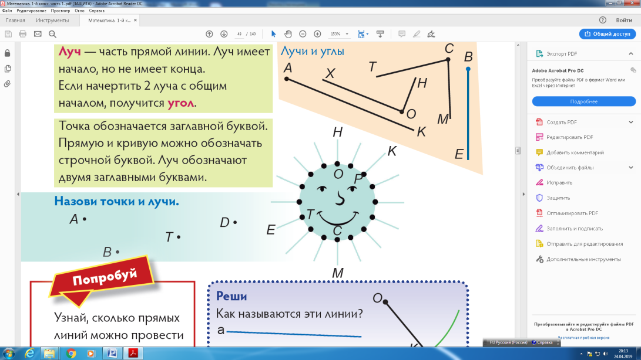  Точки Линии Лучи  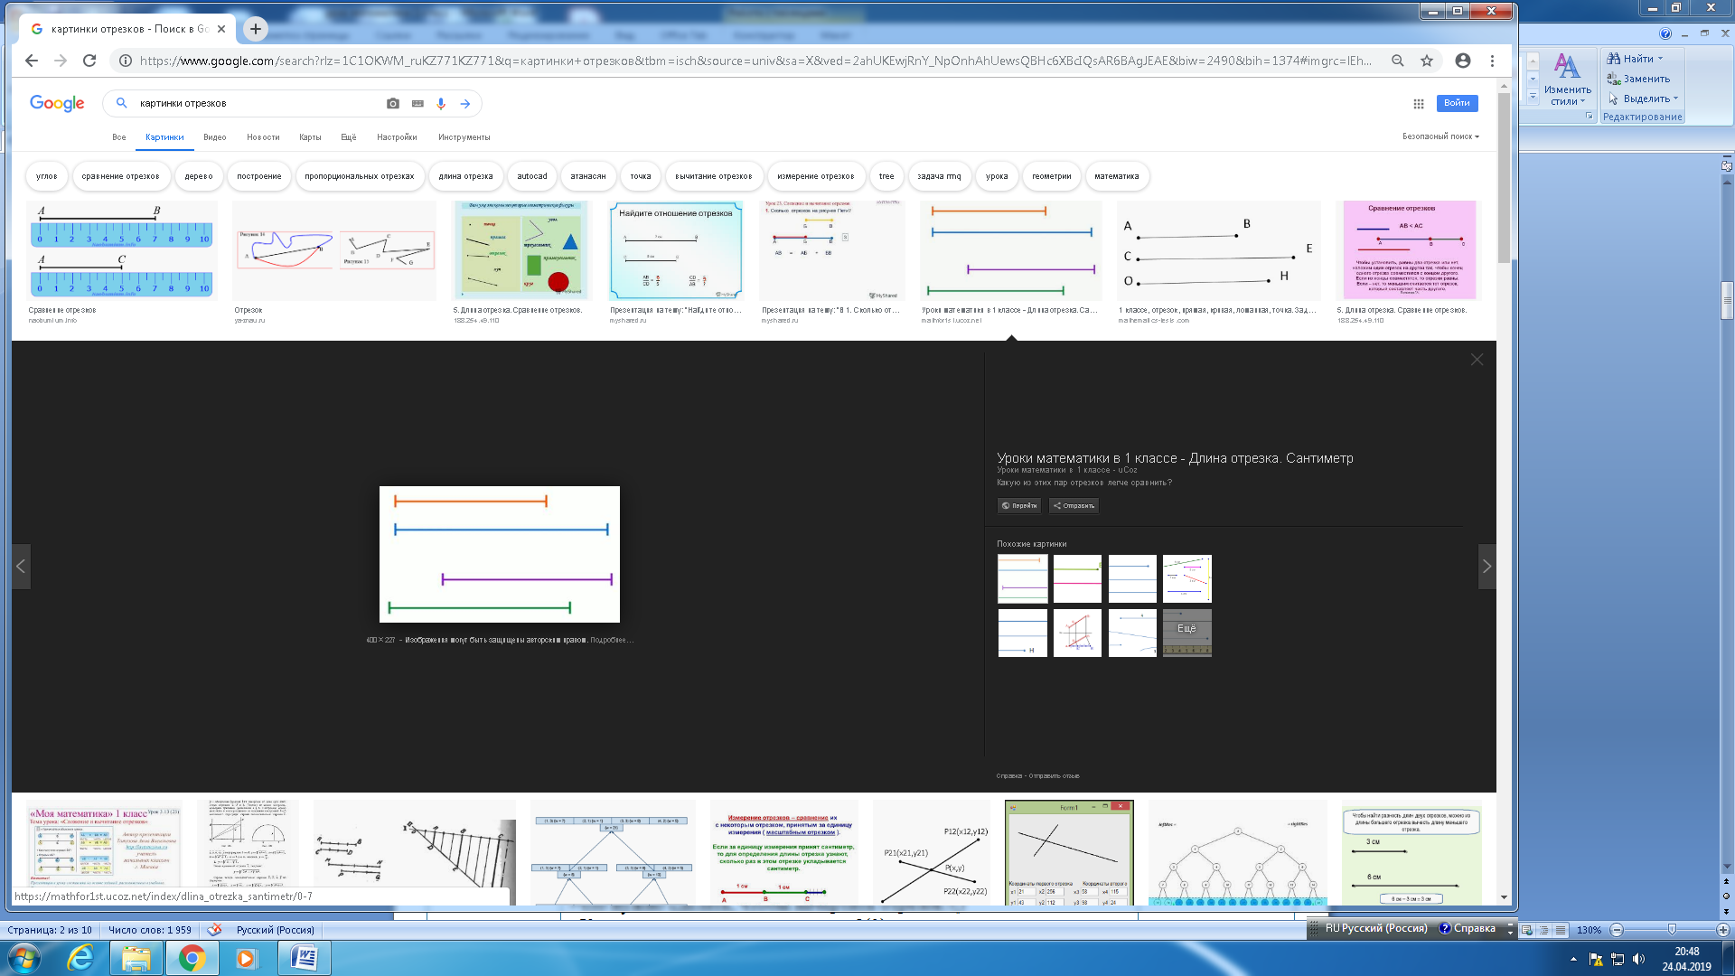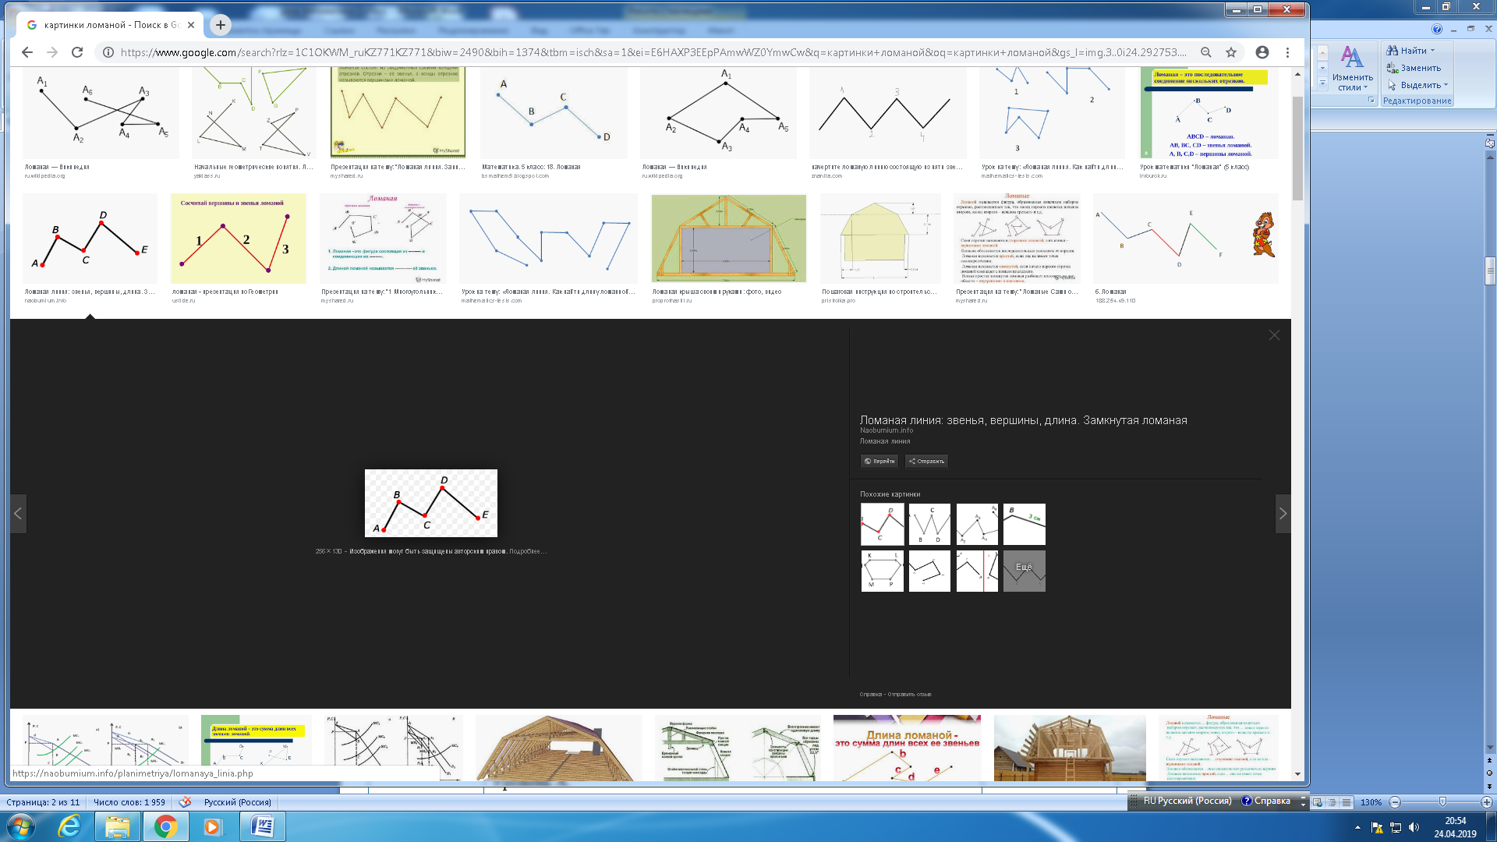  Отрезки Ломаная  ФО «Словесная похвала учителем»  3.Актуализация опорных знаний. «Что я знаю». Групповая работа.  Дифференциация по итогу.  Задание:  1группа – находят точки, дают определение  2 группа - находят замкнутые линии, дают определение  3 группа - находят незамкнутые линии, дают определение  4 группа - находят углы  5 группа – находят лучи, дают определение  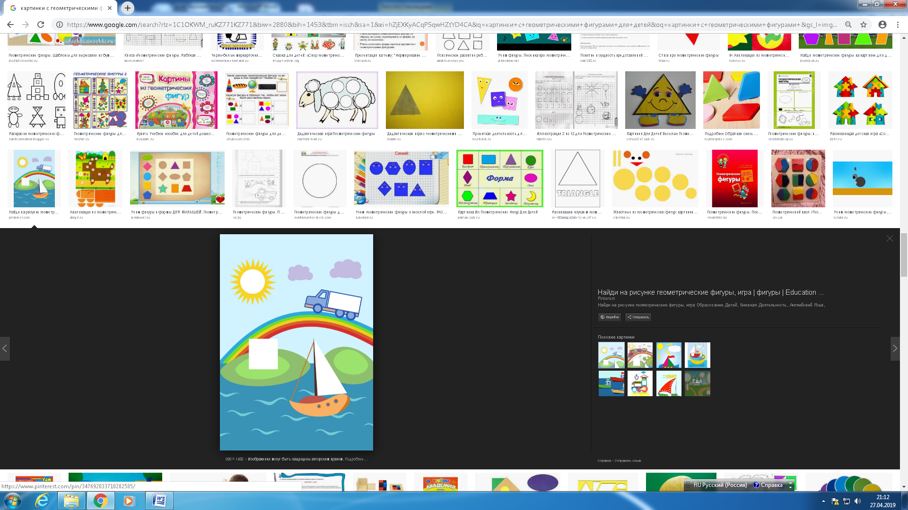  Критерии оценивания:  - находят геометрические фигуры и определяют основные признаки  Дескрипторы:  - изучают картинку  - находят соответствующую фигуру  - называют основные признаки  - обводят карандашом  ФО: взаимооценивание «Три хлопка»  4. Целеполагание. «Найди ассоциацию». Весь класс.  - Посмотрите на эти фигуры и определите тему урока (фигуры, линии, геометрические фигуры)  - На что они похожи? ( прямая, дорога, тропинка, гора, молния, штанг)  - Найдите в классе предметы, похожие на отрезок и ломаные  ( окно, дверь, углы)  ФО «Устные комментарии учителя». |  |  |  |  |  |  | По карточкам с изображением геометрических фигур  Раздаются одинаковые картинки группам, но задания в них разные.
Середина урока  10 мин.  7мин.  1мин.  7мин.  3 мин. | 5.Изучение нового материала. «Подводящий диалог». Весь класс.  Просмотр продолжения видеоролика «Точка. Луч. Прямая. Отрезок. Ломаная»  Задание: перед просмотром видеоролика, обратите внимание на следующие вопросы:  - Что сделали с прямой линией, чтобы получить отрезок? (с помощью ножниц, разрезали прямую на части)  - Что такое отрезок? (часть прямой линии)  - Какие основные признаки отрезка? (у отрезка два конца)  - При помощи чего, мы можем начертить отрезок? (при помощи линейки)  - Что такое ломаная? (линия, состоящая из отрезков)  - Из чего состоит ломаная? (отрезков, звеньев, вершин)  - В чем отличие ломаной от отрезка?(у ломаной линии несколько отрезков, а отрезка одна прямая)  - Какие виды ломаной вы узнали? (замкнутая ломаная и незамкнутая ломаная)  Критерии оценивания:  -смотрит видеоролик  - называет основные признаки отрезка и ломаной  - определяет порядок построения отрезка и ломаной  - отмечает сходство и различие  Вывод под руководством учителя:  Отрезок-это часть прямой линии. У отрезка два конца, которые обозначаем точками.  Ломаная линия состоит из отрезков. Каждый отрезок-это звено ломаной. Точки на ломаной - это вершины фигуры.  ФО: «Пожми руку соседу»  6. Работа с карточками. «Думай в паре. Делись» Работа в паре.  Дифференциация по заданию.  Критерии:  - отметит точки и соединит при помощи линейки  - заглавными буквами отметит начало и конец отрезка  - выполняет действие по алгоритму самостоятельно  - измеряет длину отрезков  Уровень А.  - Отметить 2 точки, соединить точки при помощи линейки.  Дескрипторы:  - отмечает две точки  -соединяет при помощи линейки  Уровень В.  - Отметить 2 точки, соединить точки при помощи линейки, с помощью заглавных букв, отметить начало и конец отрезка.  Дескрипторы:  - отмечает две точки  -соединяет при помощи линейки  - обозначает с помощью заглавных букв начало и конец отрезка  Уровень С.  - Отметить 2 точки, соединить точки при помощи линейки, с помощью заглавных букв, отметить начало и конец отрезка. Измерь его длину линейкой. Запиши ответ.  Дескрипторы:  - отмечает две точки  -соединяет при помощи линейки  - обозначает с помощью заглавных букв начало и конец отрезка  - измеряет отрезок с помощью линейки и записывает ответ  Ф О: «Лучи солнышка» взаимооценивание  7. Физминутка. «Точка точка запятая» Танцуют, показывая движения из песни (первый куплет и припев).  - Какие геометрические фигуры вы изобразили? (точки линии, овал, замкнутые линии)  8. Работа с счетным материалом. «Ульи». Работа в группе.  Дифференциация по темпу.  Задание:  - Используя не более пяти палочек изобразить на парте молнию.  - Обозначить точками вершины ломаной  - Посчитать сколько в нем отрезков и напишите в листе ответа  Критерии оценивания:  - изображает ломаную, делит на звенья, объясняет части ломаной  Дескриптор:  -определяет количество палочек  - строит с помощью палочек молнию на листе ответа  - обозначает точками вершины ломаной  -считает отрезки ломаной  -записывает число отрезков в листе ответа  Дополнительное задание:  - С помощью линейки измерить длину отрезков.  ФО: взаимоценивание «Светофор»  9. Работа по учебнику. «Ай да мы, молодцы!» Весь класс.  Задание.  - Посчитать отрезки на рисунке.  - Перечислить их!  - Найти отрезок, по которой ежик быстрее доберется домой?  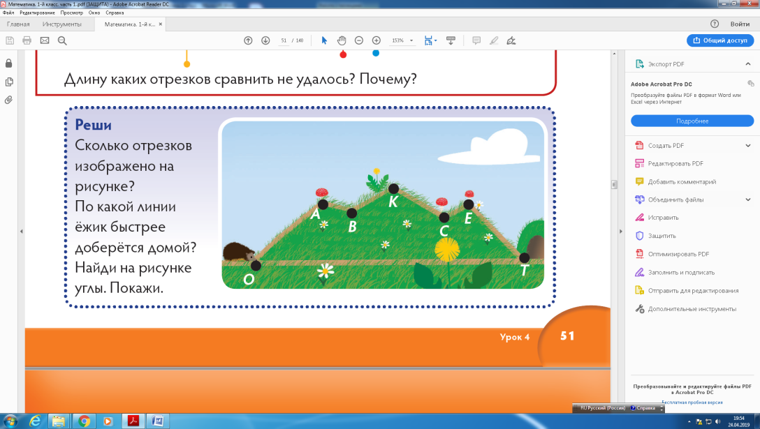  Критерии оценивания:  -считает количество отрезков на рисунке  -называет их  Дескриптор:  - рассматривает рисунок  - находит отрезки  - считает отрезки  - перечисляет их  - выбирает быстрый путь домой  ФО: «Фонтан аплодисментов» самооценивание |  |  |  |  |  |  | https://www.youtube.com/watch?v=aj_Hshdd7G0  3 мин.  листочки в клетку  Песня Г.Гладкова «Точка точка запятая»  https://music.yandex.ru/album/2492237 (первый куплет и припев)  Счетные палочки,  пластилин, карандаш, линейка, лист ответа  сигнальные карточки  учебник  стр.50-51
Конец урока  3мин.  2мин. | 10. Итог урока. «Формативное задание». Индивидуальная работа.  Задание: отметить значком указанную геометрическую фигуру.  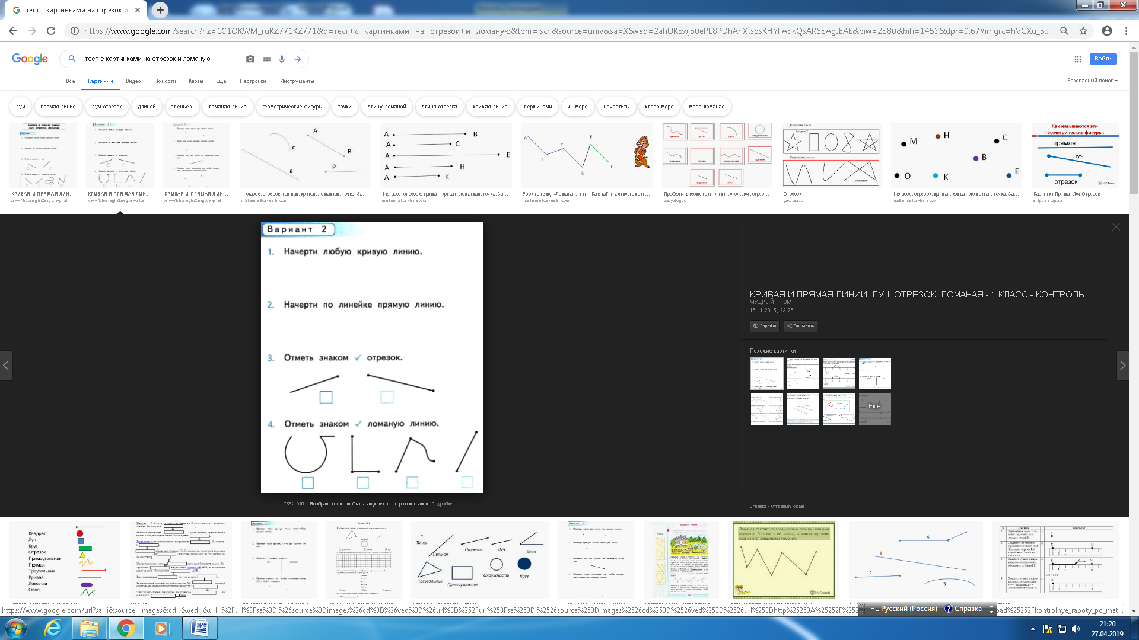  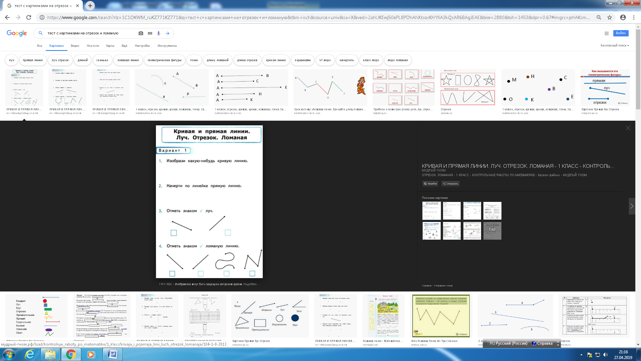  Критерии оценивания: отметить значком указанную геометрическую фигуру  Дескриптор:  - рассматривает карточку  -определяет фигуру  - обозначает значком ответ.  Ф.О: «Цветные карандаши» самооценивание по ключу  11.Рефлексия. «Геометрические фигуры»  Круг-все понятно  Квадрат - были сложности  Треугольник- было много непонятного |  |  |  |  |  |  | три цвета карандаша  (зеленый, желтый, красный)
Дифференциация – каким способом вы хотите больше оказывать поддержку? Какие задания вы даете ученикам более способным по сравнению с другими? |  |  | Оценивание – как Вы планируете проверять уровень усвоения материала учащимися? |  |  | Охрана здоровья и соблюдение техники безопасности
1. Дифференциация по итогу:  Задание:  1группа – находят точки, дают определение  2 группа - находят замкнутые линии, дают определение  3 группа - находят незамкнутые линии, дают определение  4 группа - находят углы  5 группа – находят лучи, дают определение  Критерии оценивания:  - находят геометрические фигуры и определяют основные признаки  Дескрипторы:  - изучают картинку  - находят соответствующую фигуру  - называют основные признаки  - обводят карандашом  2. Дифференциация по заданию:  Критерии:  - отметит точки и соединит при помощи линейки  - заглавными буквами отмечает начало и конец отрезка  - выполняет действие по алгоритму самостоятельно  - измеряет длину отрезков  Уровень А.  - Отметить 2 точки, соединить точки при помощи линейки.  Дескрипторы:  - отмечает две точки  -соединяет при помощи линейки  Уровень В.  - Отметить 2 точки, соединить точки при помощи линейки, с помощью заглавных букв, отметить начало и конец отрезка.  Дескрипторы:  - отмечает две точки  -соединяет при помощи линейки  - обозначает с помощью заглавных букв начало и конец отрезка  Уровень С.  - Отметить 2 точки, соединить точки при помощи линейки, с помощью заглавных букв, отметить начало и конец отрезка. Измерь его длину линейкой. Запиши ответ.  Дескрипторы:  - отмечает две точки  -соединяет при помощи линейки  - обозначает с помощью заглавных букв начало и конец отрезка  - измеряет отрезок с помощью линейки и записывает ответ  3. Дифференциация по темпу:  Задание:  - Используя не более пяти палочек изобразить на парте молнию.  - Обозначить точками вершины ломаной  - Посчитать сколько в нем отрезков и напишите в листе ответа  Критерии оценивания:  - строит с помощью палочек молнию на листе ответа  - обозначает вершины ломаной  - считает отрезки  -записывает количество отрезков  Дескриптор:  -определяет количество палочек  - строит ломаную  - обозначает точками вершины ломаной  -считает отрезки ломаной  -записывает число отрезков в листе ответа  Дополнительное задание:  - С помощью линейки измерить длину отрезков |  |  | ФО «Словесная похвала учителем»  ФО: взаимооценивание «Три хлопка»  ФО «Устные комментарии учителя»  ФО: «Пожми руку соседу»  Ф О:«Лучи солнышка» взаимооценивание  ФО: взаимоценивание «Светофор»  ФО: «Фонтан аплодисментов» самооценивание  Ф.О: «Цветные карандаши» самооценивание по ключу  Рефлексия «Геометрические фигуры»  Круг-все понятно  Квадрат - были сложности  Треугольник- было много непонятного |  |  | Мотивационный настрой «Здравствуй!».  Здравствуй, школа!  Здравствуй, класс!  В классе все друзья у нас!  Физминутка:  - для внесения эмоционального заряда, активизации познавательной деятельности и снятия усталости на уроке, проводится физминутка  «Точка точка запятая». Танцуют, показывая движения из песни (первый куплет и припев).
Рефлексия по уроку |  |  |  | Используйте данный раздел урока для рефлексии. Ответьте на вопросы, которые имеют важное значение в этом столбце.
Итоговая оценка
Какие две вещи прошли действительно хорошо (принимайте в расчет, как преподавание, так и учение)?

1:

2:

Какие две вещи могли бы улучшить Ваш урок (принимайте в расчет, как преподавание, так и учение)?

1:

2:

Что нового я узнал из этого урока о своем классе или об отдельных учениках, что я мог бы использовать при планировании следующего урока?

